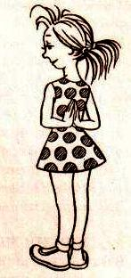

Игровое упражнение
«Ах, ладошки, вы, ладошки»

Хотите быть стройными и иметь красивую осанку?
Тогда встаньте прямо и, заведя руки за спину,
соедините ладони.
Затем, вывернув сложенные руки пальцами вверх,
расположите кисти так, чтобы мизинцы по всей длине
касались позвоночника. Локти приподнять, спину
выпрямить, плечи отвести назад. Удерживаем позу
и повторяем:
«Ах, ладошки» вы, ладошки!
За спиною спрячем вас!
Это нужно для осанки, это точно!
Без прикрас!»
Медленно опускаем руки вниз, встряхните кистями
рук и спокойно вздохните.

Упражнение для осанки.

